Лабораторная работа №2

Исследование способов построения диаграмм прецедентов

Цель работы
Исследование способов описания классов в языке UML, определения атрибутов и операций для класса. Изучение видов связей в диаграмме классов, правил описания и использования интерфейсов.

Постановка задачи
Требуется выполнить следующие действия:
- для предметной области, проанализированной в работе №1, выделить основные классы;
- для каждого класса определить атрибуты и операции;
- определить связи между классами;
- построить диаграмму классов системы, использовать все типы отношений между классами.

Ход выполнения работы
Система «Обслуживание клиентов банка» предназначена для банков, предоставляющих услуги обслуживания кредитов и депозитов. Система позволяет автоматизировать
В ходе проектирования системы была построена диаграмма классов, представленная на рисунке .
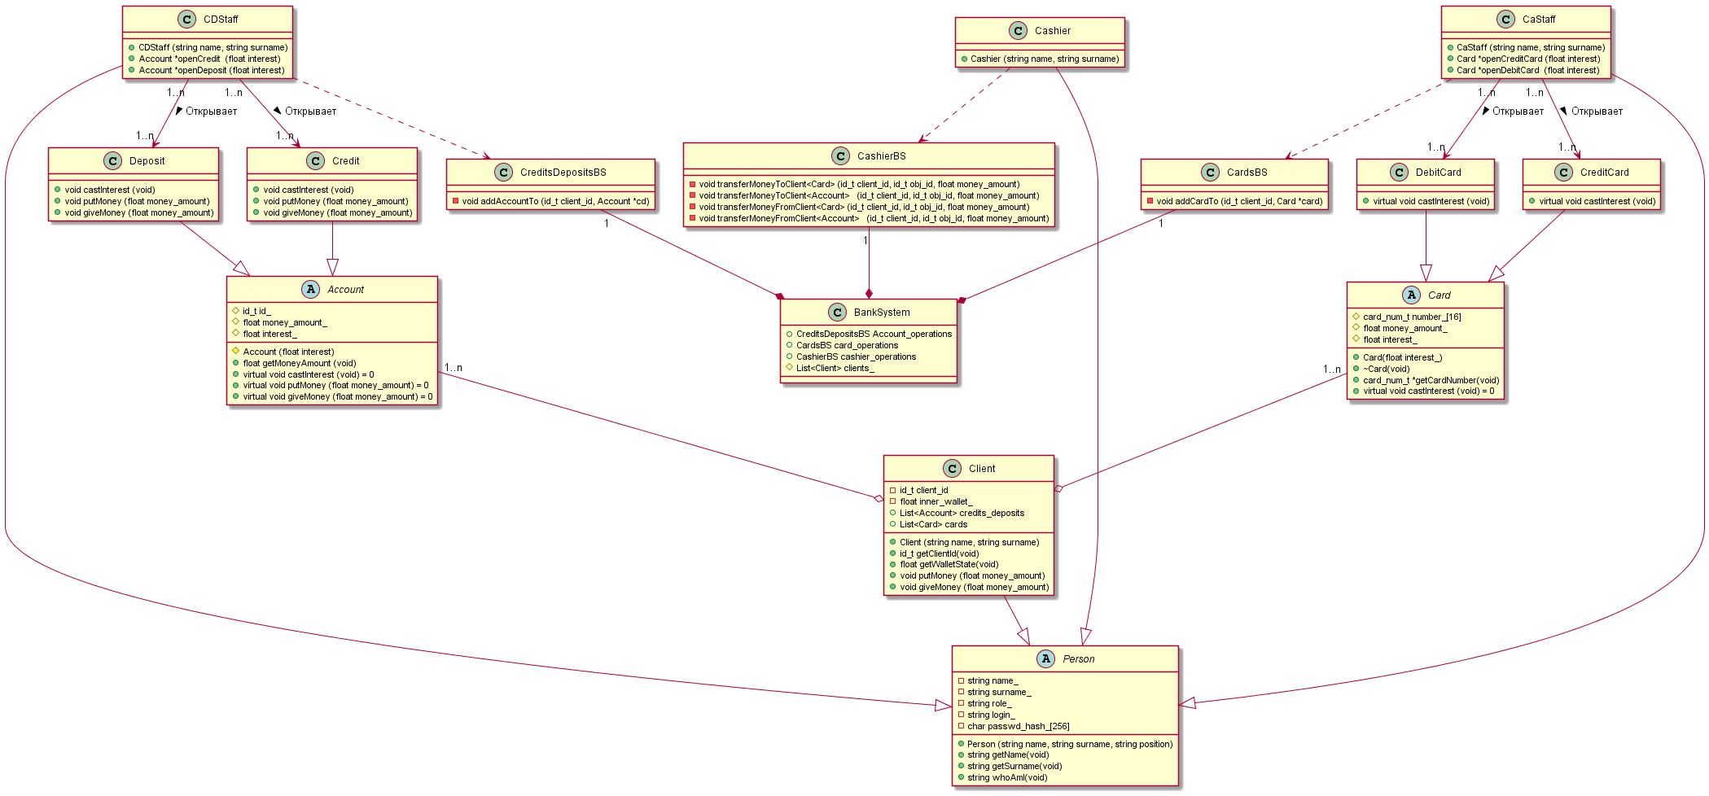Рисунок 2.1 − Диаграмма классов
Диаграмма классов содержит классы:
- Person, содержащее закрытые поля имя, фамилия, роль (должность), логин, пароль, а также открытые методы getName, getSurname, whoAmI. Потомками данного класса являются Cashier (кассир), Client (клиент), CDStaff (сотрудник отдела выдачи кредитов и депозитов) и CaStaff (сотрудник отделения выдачи карт).
- Card, содержащий защищённые поля номер карты, денежная сумма, процентная ставка, а также открытые методы getCardNumber и виртуальный castInterest. От класса идут потомки DebitCard и CreditCard, соответствующие дебетовой и кредитной картам и определяющие поведение метода castInterest;
- Account, содержащий защищённые поля id_, денежная сумма, процентная ставка, а также открытые методы getMoneyAmount и виртуальные castInterest, putMoney, giveMoney. Потомками данного класса являются Deposit и Credit, соответствующие депозиту и кредиту и определяющие поведение методов castinterest, putMoney и giveMoney;
- BankSystem, являющийся глобальным объектом системы. Содержит защищённый список клиентов, а также содержит в себе классы:
  - CreditsDepositsBS, предоставляющее метод добавления счёта клиенту;
  - CashierBS, переводящий деньги между картами, счетами и внутренним кошельком;
  - CardsBS, предоставляющее возможность добавления карты клиенту.

Выводы по результатам работы
В ходе выполнения данной лабораторной работы были изучены основные правила построения диаграмм классов на этапе построения программного продукта. Были определены основные классы системы, их содержимое, установлены связи и отношения между классами.

